Torenpleinkerk Vleuten
Notitie van ten behoeve van
het ontwerp van de altaartafel
ds Hans Uytenbogaardt, adviseur
maart / april 2019
(Vgl. ontwerp architect Gert Grosfeld)

- Symboliek
De altaartafel staat in het midden van een complexe symbolische matrix:
- Van de oudtestamentische altaren voor offers aan God, d.w.z. als focuspunt van de communicatie met Hem. Soms zijn zij opgebouwd uit twaalf stenen die verwijzen naar de twaalf stammen van Israël .
- En van de nieuwtestamentische nadruk op de tafel-gemeenschap rond het breken en delen van het brood en ver-/uitgieten van de wijn. Het gebroken lichaam van Christus dat bloedt uit zijn vijf wonden.
Vandaaruit wordt de altaartafel gezien als teken van Christus’ aanwezigheid in het kerkgebouw.

De vroegste christelijke altaartafels waren houten tafels die in de huiskerken en latere kerkgebouwen in het midden van de vierende gemeenschap werden geplaatst.

De centrale plaats van de martelaren in de traditie van de vroege kerk legde een link tussen de altaartafel en de graven van de martelaren (bv in de catacomben). De altaartafel waaraan de eucharistie (dankzegging) werd gevierd, stond (in een kerk of kapel) op of nabij de graven van de martelaren. Toen de kerken werden gebouwd in stad en dorp ontstond het gebruik dat een reliek van de/een martelaar/heilige geloofsgetuige in het hart van het altaar werd ingevoegd. Zo werden symbolisch het offer van Christus – gevierd in het breken/uitgieten en delen van brood en wijn – verbonden met de ‘gemeenschap der heiligen in hemel en op aarde’

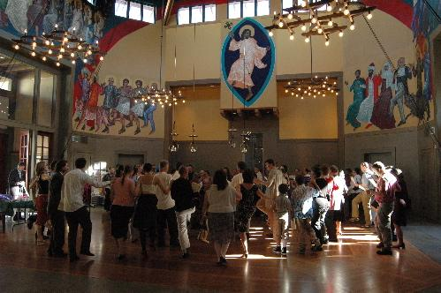
Dancing Saints – St Gregory, San Francisco (USA)
Celebration of the Eucharist around the altar under the dome with heavenly saints

- Avondmaalstafel Torenpleinkerk Vleuten
Ontwerp David Zuiderhoek
In de gereformeerde traditie van de 16e eeuw fungeren de avondmaalstafels ‘slechts’ als tafels voor de tafelgemeenschap bij de viering van het heilig Avondmaal. Zij bedoelen nadrukkelijk geen eigenstandige symbolische verwijzing te geven. Het zijn in principe houten schragentafels die alleen bij gebruik werden geplaatst en met een wit, aan vier zijden geheel afhangend, linnen tafelkleed bedekt. Na gebruik werden zij weggeborgen.

De liturgische vernieuwing van de 20e eeuw in de protestantse kerken verbond met nadruk de verkondiging van de heilige Schrift en de viering van de Maaltijd van de Heer met elkaar als een – in principe – wekelijkse zondagsviering van de eredienst. De kerken waar sinds de jaren ’30 de Liturgische Beweging de toon aangaf kennen dan ook sindsdien een (her)inrichting waarin een gelijkwaardig accent op lezenaar / preekstoel en altaartafel wordt gelegd. Al naar gelang de meer hervormde /gereformeerde of meer oecumenische instelling van de opdrachtgever (kerkenraad) en/of de ontwerper hebben deze tafels een meer of minder symbolische vormgeving. Veelal beperkt zich het ontwerp tot een enigszins gestileerde tafel conform de op dat moment gangbare (woon)stijlen.

Het ontwerp van David Zuiderhoek voor de avondmaalstafel in de Torenpleinkerk staat in die traditie en is een specimen van de ietwat robuuste, rustieke ‘taal’ van de architect. De enige, al dan niet bedoelde, symboliek is wellicht te zien in de Andreaskruisen die het tafelblad schragen (de apostel Andreas is volgens de overlevering gekruisigd aan een kruis dat schuin staat).

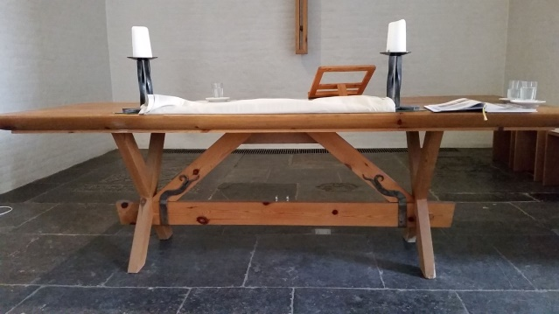

- Ontwerp altaartafel Torenpleinkerk 2019
  - Symboliek
Het is van belang dat een eigentijds ontwerp voor de altaartafel aansluit bij de Liturgische Beweging en de oecumenische uitgangspunten van Wereldraad van Kerken (incl. de PKN en het Dienstboek-PKN) voor de liturgische vernieuwing . Richtinggevend is daarbij het zogenoemde ‘communiomodel’, de gemeenschapsviering rond Schrift en Tafel . Dit uitgangspunt licht ten grondslag aan de herinrichting van de Torenpleinkerk. Daarbij wordt een centrale plaats ingeruimd voor de altaartafel. Het van belang dat deze een eigen symbolische ‘taal’ spreekt, die voor iedereen – kerkelijk en niet kerkelijk – zonder meer opvalt. Dat hoeft niet te betekenen dat deze ‘taal’ meteen verstaan wordt, maar wel nieuwsgierig maakt.

De uitdaging daarbij is de drie ad 1 genoemde symbolieken met elkaar te verbinden:
- het offerkarakter
- het martelaarschap van Christus
en zijn apostelen / volgelingen
- het gemeenschapsverband van de kerk als Lichaam van Christus
Voor deze drie aspecten dient de altaartafel een draagvlak te bieden voor het actuele gemeenteleven van de kerk :
- gaven en gebeden worden aangedragen en toegewijd;
- de gedachtenis van Gods daden in Christus door de inspiratie van de Geest wordt gevierd in gebed en rite (tafelgebed, breken en delen);
- de gemeenschap van de kerk wordt getekend door een kenmerkende uitspraak van de kerkvader Cyprianus : ‘het bloed van de martelaren is het zaad van de kerk’.

  - Proeve van een ontwerp
Deze proeve ten behoeve van het ontwerp bedoelt een denkmodel te zijn waarin enerzijds de gewenste symbolieken samen komen en waarin anderzijds een verwijzing naar de avondmaalstafel van David Zuiderhoek gezien kan worden . Dit laatste zowel door materiaalgebruik als gebruik van het concept van het Andreaskruis.

    - Uitgaande van de oudst bekende altaartafels wordt gekozen voor een houten altaartafel.
    - Gezien het accent op de constituerende rol van de kring van de ‘circumstantes’ (omstanders) is een ronde vorm voor de hand liggend: er is geen vanzelfsprekende plaats voor een voorzitter. Alleen de plaats van de altaartafel op de Oost-Westas van de kerk biedt oriëntatie voor de voorgangersrol.
    - Ten behoeve van het accent op de twaalf apostelen als de beelddragers van de gemeenschap van de kerk (ontleend aan de twaalf stammen van Israël), kan worden gekozen voor een variant van de cirkel: de twaalfhoek.
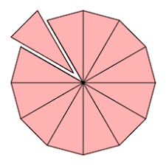
Het tafelblad kan worden ingedeeld in twaalf segmenten, voor elke apostel één.
In het midden waar de (zichtbare) ribben samenkomen kan een kruis worden opgenomen.

De ribben, c.q. het tafelblad wordt geschraagd door twaalf schuin geplaatste staanders die eveneens verwijzen naar de twaalf apostelen. In hun optische verband kunnen zij een reminiscentie vormen aan het Andreaskruis.

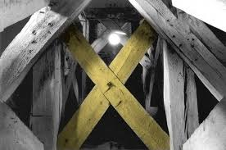

    - De altaartafel en het ovaal/de veelhoek in de vloer verhouden zich tot elkaar en zijn complementair.

